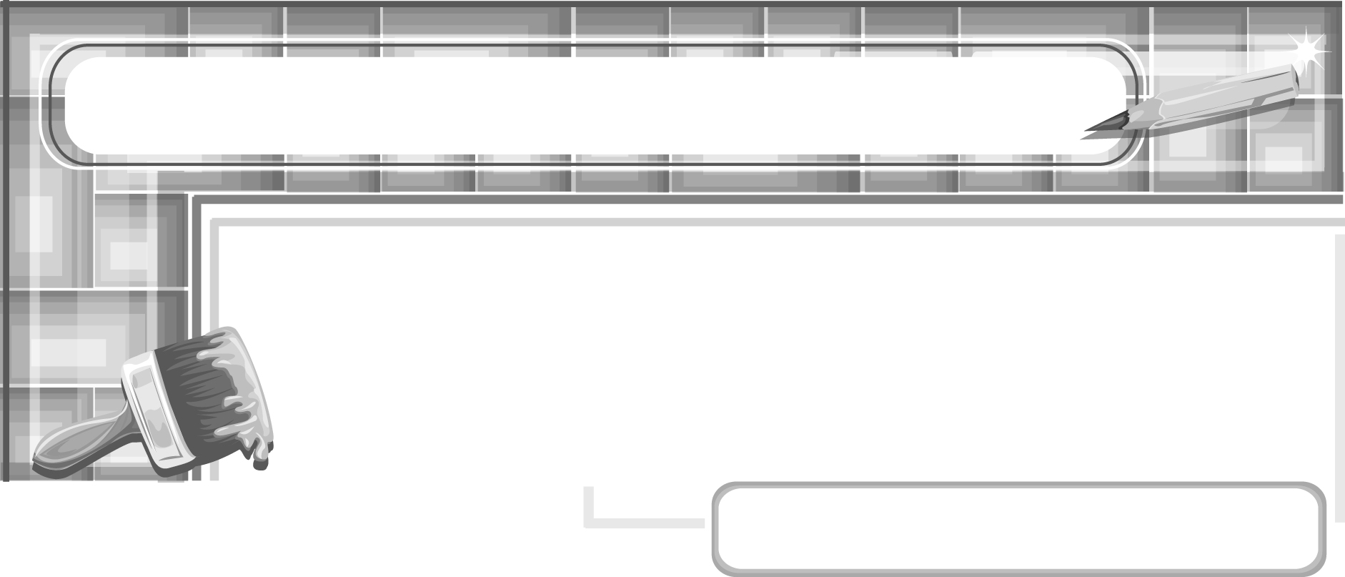
หน่วยการเรียนรู้ที่ 5 ภาพนี้มีความหมาย

แผนการจัดการเรียนรู้ที่ 32
การวาดภาพคนในมุมมองที่แตกต่างกัน

ชั้นประถมศึกษาปีที่ 6 เวลา 1 ชั่วโมง

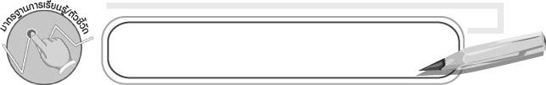
มาตรฐานการเรียนรู้/ตัวชี้วัด

มาตรฐานการเรียนรู้
ศ 1.1 สร้างสรรค์งานทัศนศิลป์ตามจินตนาการและความคิดสร้างสรรค์
วิเคราะห์ วิพากษ์วิจารณ์คุณค่างานทัศนศิลป์ ถ่ายทอดความรู้สึก
ความคิดต่องานศิลปะอย่างอิสระ ชื่นชมและประยุกต์ใช้ในชีวิตประจำวัน
ตัวชี้วัด
ศ 1.1 ป.6/7 สร้างงานทัศนศิลป์เป็นแผนภาพ แผนผัง และภาพประกอบเพื่อถ่ายทอดความคิดหรือเรื่องราวเกี่ยวกับเหตุการณ์ต่าง ๆ
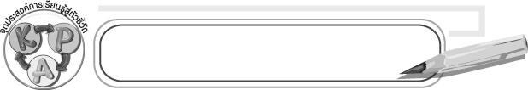
จุดประสงค์การเรียนรู้สู่ตัวชี้วัด

1. เล่าเรื่องจากภาพวาดคนในมุมมองที่แตกต่างกัน (K)
2. วาดคนในมุมมองที่แตกต่างกัน (P)
3. ชื่นชมผลงานการวาดคนในมุมมองที่แตกต่างกัน (A)


สาระสำคัญ

การวาดคนในมุมมองที่แตกต่างกันจะสื่อความหมายแตกต่างกัน

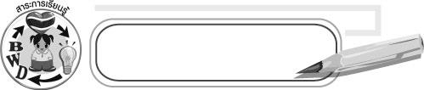
สาระการเรียนรู้

การวาดคนในมุมมองที่แตกต่างกัน

คุณลักษณะอันพึงประสงค์
มีจิตสาธารณะ
ตัวชี้วัดที่ 8.2 เข้าร่วมกิจกรรมที่เป็นประโยชน์ต่อโรงเรียน ชุมชน และสังคม

สมรรถนะสำคัญของผู้เรียน
ความสามารถในการสื่อสาร

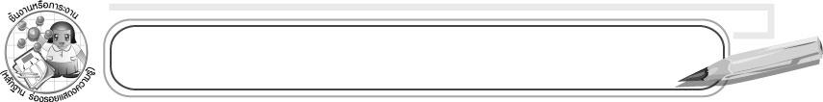
ชิ้นงานหรือภาระงาน (หลักฐาน ร่องรอยแสดงความรู้)

ภาพวาดคนในมุมมองที่แตกต่างกัน

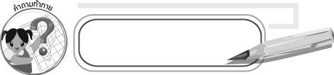
คำถามท้าทาย

คนในมุมที่ต่างกันเมื่อดูแล้วจะให้ความรู้สึกต่างกันหรือไม่
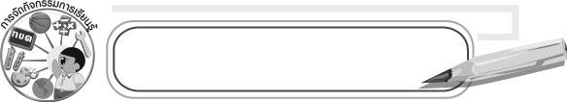
การจัดกิจกรรมการเรียนรู้

1. ให้ตัวแทนนักเรียน 3-5 คน ออกมาแสดงท่าทางที่ชอบทำเวลาที่ถ่ายรูป
2. ให้นักเรียนร่วมกันสนทนาเกี่ยวกับการแสดงท่าทางในมุมต่าง ๆ ว่ามีลักษณะแตกต่างกัน
3. ครูเลือกตัวแทนนักเรียน 1 คนออกมาหน้าชั้นเรียน และยืนในมุมต่าง เช่น หันหน้าเข้าหาเพื่อน หันข้าง เอียงข้าง หันหลัง แล้วให้นักเรียนในชั้นร่วมกันสังเกตคนในมุมต่าง ๆ
4. ครูสาธิตการวาดคนในมุมมองที่แตกต่างกันโดยใช้ชอล์กวาดบนกระดานโดยเน้นการวาดด้วยลายเส้นง่าย ๆ ไม่ต้องมีรายละเอียดมาก
5. ให้นักเรียนจับคู่กับเพื่อนวาดภาพเพื่อนในมุมต่าง ๆ ลงในกระดาษวาดเขียนแล้วระบายสีตามความชอบ แล้วสลับให้เพื่อนวาดนักเรียนบ้าง
6. เมื่อวาดภาพระบายสีเสร็จแล้วให้เขียนชื่อ-นามสกุล และวันที่ไว้ที่ภาพ
7. ให้นักเรียนออกมานำเสนอผลงานโดยเล่าเรื่องจากภาพ และให้ร่วมกันแประเมินผลงานถึงข้อดีและข้อควรปรับปรุง
8. ให้นักเรียนร่วมกันสนทนาเกี่ยวกับการวาดคนในมุมต่างกันโดยครูใช้คำถาม ดังนี้
๐ การวาดคนในมุมที่แตกต่างกันจะสื่อความหมายเหมือนกันหรือต่างกัน (ต่างกัน)
9.ให้นักเรียนร่วมกันสรุปความรู้ ดังนี้
๐ การวาดคนในมุมมองที่แตกต่างกันจะสื่อความหมายแตกต่างกัน
10. ให้นักเรียนร่วมกันแสดงความคิดเห็นโดยครูใช้คำถามท้าทาย ดังนี้
๐ คนในมุมที่ต่างกันเมื่อดูแล้วจะให้ความรู้สึกต่างกันหรือไม่

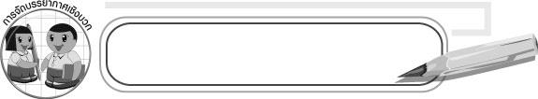
การจัดบรรยากาศเชิงบวก

ให้นักเรียนจับคู่กับเพื่อนอย่างอิสระ และเลือกวาดภาพในมุมที่ชอบ

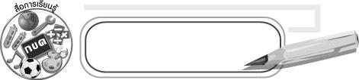
สื่อการเรียนรู้

1. กระดาษวาดเขียน
2. ดินสอ
3. ยางลบ
4. สีไม้ สีเทียน หรือสีน้ำ

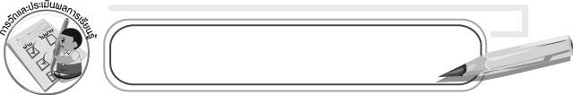
การวัดและประเมินผลการเรียนรู้

1. วิธีการวัดและประเมินผล
๐ สังเกตพฤติกรรมของนักเรียนในการเข้าร่วมกิจกรรม
2. เครื่องมือ
๐ แบบสังเกตพฤติกรรมการเข้าร่วมกิจกรรม
3. เกณฑ์การประเมิน
๐ การประเมินพฤติกรรมการเข้าร่วมกิจกรรม
ผ่านตั้งแต่ 2 รายการ ถือว่า ผ่าน
ผ่าน 1 รายการ ถือว่า ไม่ผ่าน


ข้อเสนอแนะของผู้บริหารสถานศึกษา

____________________________________________________________________________________________________________________________________________________________________________________________________________________________________________________________________________________________________________________________________________________________________________________________________________________________________________________________________________________
____________________________________________________________________________________________________________________________________________________________________________________________________________________________________________________________________________________________________________________________________________________________________________________________________________________________________________________________________________________
____________________________________________________________________________________________________________________________________________________________________________________________________________________________________________________________________________________________________________________________________________________________________________________________________________________________________________________________________________________
____________________________________________________________________________________________________________________________________________________________________________________________________________________________________________________________________________________________________________________________________________________________________________________________________________________________________________________________________________________
______________________________________________________________________________

ลงชื่อ__________________ (ผู้บริหารสถานศึกษา)
(__________________)
_____/_____/_____

บันทึกหลังการสอน

ผลการจัดการเรียนการสอน
__________________________________________________________________________________________________________________________________________________________________________________________________________________________________________
__________________________________________________________________________________________________________________________________________________________________________________________________________________________________________

ปัญหา/อุปสรรค
____________________________________________________________________________________________________________________________________________________________________________________________________________________________________________________________________________________________________________________________________________________________________________________________________________________________________________________________________________________

แนวทางแก้ไข
____________________________________________________________________________________________________________________________________________________________________________________________________________________________________________________________________________________________________________________________________________________________________________________________________________________________________________________________________________________

ลงชื่อ__________________ (ผู้บันทึก)
(__________________)
_____/_____/_____

